Perguntas de química

Introdução a química
- VUNESP - 2025 - UNIFIPA - Vestibular Medicina - Conhecimentos Gerais
Baterias de lítio-cloreto de tionila (Li-SOCℓ₂ ) são muito utilizadas na alimentação de equipamentos militares e aeroespaciais, devido à alta densidade de energia e de potência que elas fornecem. Operam uma faixa de temperatura bastante grande, de –54 ºC a 120 ºC sem perda de suas propriedades e garantem uma das maiores ddp para esse tipo de dispositivo. Considere as equações de redução a seguir:
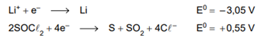
Com base nos potenciais de redução fornecidos, o elemento que sofre oxidação e o valor da diferença de potencial fornecida por uma bateria de lítio-cloreto de tionila são, respectivamente:

- S e 3,60 V.
- Li e 5,25 V.
- Li e 2,5 V.
- S e 5,25 V.
- Li e 3,60 V.

- FUVEST - 2025 - FUVEST - Vestibular - 1ª Fase - Conhecimentos Gerais
A espectrometria de massas, utilizada para a identificação das proteínas no estudo apresentado no texto, é uma técnica que permite determinar com precisão a massa molecular de moléculas carregadas. A determinação da massa exata da molécula é feita a partir do conhecimento da sua carga e da razão massa/carga (m/z), parâmetro que influencia no movimento das espécies, permitindo sua determinação. Caso a carga das moléculas seja unitária, a razão m/z é numericamente igual à massa da espécie a ser identificada. Caso a carga seja 2, a razão m/z detectada é metade da massa da molécula.
A imagem a seguir representa, na forma de um gráfico, o resultado de uma análise por espectrometria de massas de uma amostra pura contendo apenas uma espécie intacta com fórmula molecular [C₄₄H₆₉NO₁₂Ca]²⁺ e massa exata, considerando os isótopos mais abundantes, de 843,444 g/mol, detectada como m/z 421,722.

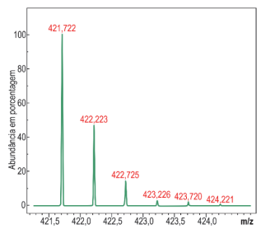
A presença de outros sinais além do sinal de m/z 421,722, mesmo em uma amostra pura não contendo nenhuma outra espécie além do [C₄₄H₆₉NO₁₂Ca]²⁺, deve-se

- à presença de outros isótopos menos abundantes e mais pesados de átomos presentes na molécula.
- às espécies com cargas unitárias que possuem massa maior.
- à presença de outros isótopos mais abundantes e mais pesados de átomos presentes na molécula.
- à carga do cálcio, que faz com que a espécie detectada tenha mais de uma massa molecular.
- à presença de outros isótopos menos abundantes e mais leves de átomos presentes na molécula.

Átomo

- FURB - 2025 - SED-SC - Professor - Química - Edital nº 3.022
Um átomo neutro do elemento Potássio (K) possui número atômico (Z) igual a 19 e número de massa (A) igual a 39. Quantos prótons, nêutrons e elétrons, respectivamente, este átomo possui? Assinale a alternativa correta:

- 19 prótons, 20 nêutrons e 19 elétrons.
- 19 prótons, 19 nêutrons e 19 elétrons.
- 39 prótons, 19 nêutrons e 39 elétrons.
- 20 prótons, 19 nêutrons e 20 elétrons.
- 39 prótons, 20 nêutrons e 19 elétrons.

- VUNESP - 2025 - SEDUC-SP - Professor de Educação Básica II - Química - QM 2020
Os íons X⁺ e A⁻ são isoeletrônicos do gás nobre argônio.
O elemento que dá origem ao _________________ íon X⁺ pertence ao período da Classificação Periódica e apresenta _________________ prótons. O elemento representado por A é o _________________ .
As lacunas são preenchidas, correta e respectivamente, por
- 3º período ... 18 ... cloro
- 4º período ... 18 ... bromo
- 4º período ... 20 ... bromo
- 3º período ... 19 ... cloro
- 4º período ... 19 ... cloro

Tabela periódica

- Analise a tabela
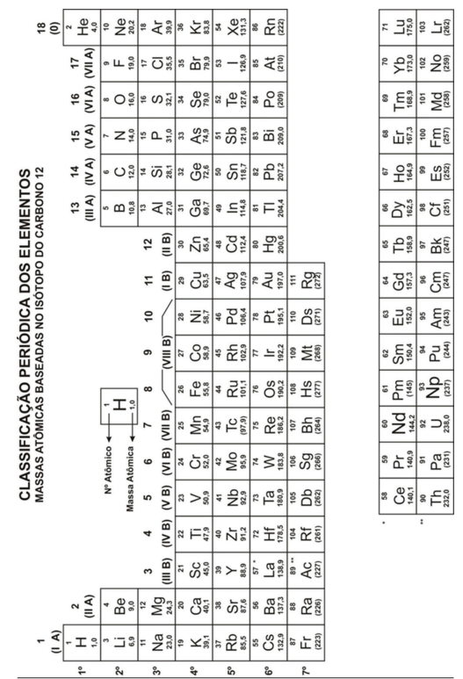
Quatro átomos neutros diferentes, representados hipoteticamente pelas letras A, D, E, G e H, apresentam as seguintes distribuições eletrônicas:
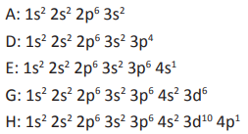
A partir das informações que essas configurações eletrônicas fornecem em relação à localização na tabela periódica e às propriedades periódicas, é correto afirmar que o elemento químico

- G é um halogênio e possui maior caráter metálico que os átomos dos elementos químicos D e H.
- H é um metal alcalino e possui raio atômico menor que os átomos dos elementos químicos A e E.
- A é um metal e possui menor energia de ionização que os átomos dos elementos químicos E e H.
- E é metal de transição e possui maior afinidade eletrônica que os átomos dos elementos químicos A e G.
- D é um calcogênio e é mais eletronegativo que os átomos dos elementos químicos A e H.

- Aeronáutica - 2024 - ITA - Vestibular - 1ª Fase
Constantes
Constante de Avogadro (N_{A}) = 6,02 × 10²³ mol⁻¹
Constante de Faraday (F) = 9,65 × 10⁴ C·mol⁻¹ = 9,65 × 10⁴ A·s·mol⁻¹ = 9,65 × 10⁴ J·V⁻¹·mol⁻¹.
Constante de Planck (h) = 6,63 × 10⁻³⁴ J·s
Velocidade da luz no vácuo = 3,0 × 10⁸ m·s⁻¹
Número de Euler (e) = 2,72
Definições
Pressão: 1 atm = 760 Torr = 1,01325 × 10⁵ N·m⁻² = 1,01325 bar
Energia: 1 J = 1 N·m = 1 kg m²·s⁻² = 6,24 × 10¹⁸ eV
Condições normais de temperatura e pressão (CNTP): 0 °C e 1 atm
Condições ambiente: 25 °C e 1 atm
Condições padrão: 1 bar; concentração das soluções = 1 mol·L⁻¹ (rigorosamente: atividade unitária das espécies); sólido com estrutura cristalina mais estável nas condições de pressão e temperatura em questão.
(s) = sólido. (ℓ) = líquido. (g) = gasoso. (aq) = aquoso. (conc) = concentrado. (ua) = unidades arbitrárias. u.m.a. = unidade de massa atômica. [X] = concentração da espécie X em mol·L⁻¹
ln X = 2,3 log X
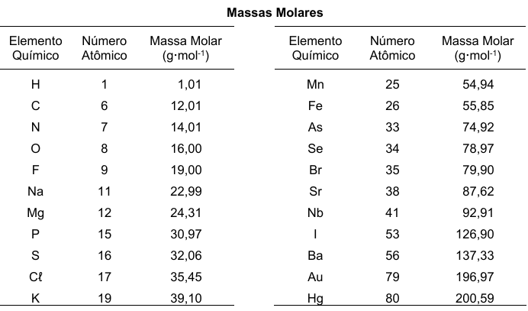
Considere as seguintes afirmações relacionadas a propriedades periódicas:
I. Os gases nobres não possuem tendência em receber elétrons, porque qualquer elétron adicionado deve ocupar um orbital exterior a uma camada completa e distante do núcleo.
II. O raio iônico do As³⁻ é menor que do Se²⁻.
III. A primeira energia de ionização do P é menor que a primeira energia de ionização do S.
IV. O raio atômico do Na é maior que o raio atômico do Mg.
Assinale a opção que contém a(s) afirmação(ões) CORRETA(S).
- Apenas I, II e IV.
- Apenas I e IV.
- Apenas II e III.
- Apenas III.
- Todas.

Tipos de ligações

- COPESE - UFJF - 2024 - UFJF - Vestibular - Módulo 2 - Dia 1
O flúor, cloro, bromo e iodo pertencem ao grupo 17 da tabela periódica, também chamado de família dos halogênios. Esse grupo é um dos mais estudados na tabela periódica e geralmente fazem ligações covalentes simples ou se apresentam carregados negativamente. Alguns exemplos de substâncias que contém halogênios em sua estrutura são: HCℓ, CaF₂, CH₃Br, I₂, e NaCℓO.
A alternativa que contém substâncias que apresentam ligações iônicas é:
Alternativas

- CaF₂ e NaCℓO.
- HCℓ e CaF₂.
- HCℓ e NaCℓO.
- CH₃Br e I₂.
- HCℓ, CaF₂ e CH₃Br.

- NC-UFPR - 2024 - UFPR - 1ª Fase - Prova de Conhecimentos Gerais
O ciclamato de sódio é um composto de fórmula Na(C₆H₁₁NHSO₃), empregado como adoçante artificial de baixa caloria para substituir o açúcar. Sua produção é realizada pela reação de neutralização do ácido ciclâmico (C₆H₁₁NHSO₃H) com o hidróxido de sódio (NaOH). Qual é o tipo de ligação entre o sódio e o ciclamato?
Alternativas

- Metálica
- Iônica
- De hidrogênio
- Covalente simples
- Covalente múltipla

Geometria molecular
- CESPE / CEBRASPE - 2024 - CBM-PA - Soldado
No que se refere ao número de oxidação (Nox), assinale a opção correta.
Alternativas

- Tanto a oxidação como a redução correspondem ao aumento do número de oxidação.
- A redução de um elemento ocorre quando ele doa elétrons para outro elemento/espécie química.
- A oxidação de um elemento ocorre quando ele doa elétrons para outro elemento/espécie química.
- No K₂Cr₂O₇, o estado de oxidação do Cr é +10.
- No KMnO₄, o estado de oxidação do Mn é +5.

- VUNESP - 2023 - EsFCEx - Oficial - Magistério em Química
O elemento químico estrôncio, Sr, possui quatro isótopos naturais: ⁸⁴Sr, ⁸⁶Sr, ⁸⁷Sr e ⁸⁸Sr. Sabendo que as porcentagens isotópicas menores são ⁸⁴Sr = 0,56%, ⁸⁶Sr = 9,86%, ⁸⁷Sr = 7,02% e a massa atômica desse elemento é 87,62 u, a massa relativa ao ⁸⁸Sr na composição da massa atômica e sua porcentagem natural são, respectivamente,
Alternativas

- 72,65 u e 82,56%.
- 72,33 u e 88,00%.
- 72,33 u e 82,56%.
- 72,65 u e 88,00%.
- 72,65 u e 87,62%.

Principais funções

- FCM - 2026 - IF-AM - Professor EBTT - Área/Disciplina: Química
A região amazônica destaca-se pela grande riqueza mineral, com ênfase no minério de ferro, um dos principais produtos da mineração brasileira. Na Serra dos Carajás encontra-se o Complexo Minerador de Carajás, reconhecido como uma das maiores e mais importantes reservas de minério de ferro de alto teor do mundo. Suponha que uma amostra de minério dessa reserva tenha sido analisada. Nesse procedimento, 2,00 g do minério foram dissolvidos em ácido clorídrico concentrado. A solução resultante foi diluída em água e, em seguida, realizou-se a precipitação do Fe(III) pela adição de amônia, formando o óxido de ferro hidratado Fe₂O₃⋅xH₂O.
O precipitado foi filtrado, lavado e posteriormente calcinado, produzindo 1,34 g de Fe₂O₃ puro. Qual a porcentagem (%), aproximada, de Fe3 O4 na amostra?
Alternativas

- 33.
- 48.
- 65.
- 77.
- 86.

- FGV - 2026 - AMAZUL - Engenheiro Químico
Com base nos coeficientes estequiométricos apresentados para cada uma das reações,
I) 2 H₃PO₄ + 3 CaO → 1 _______ + 3 H2O
II) 1 _______ + 2 NaOH → 1 Na₂HBO₃ + 2 H2O
III) 1 SO₂ + 1 Ca(OH)₂ → 1 _______ + 1 H2O
IV) 1 H₂SO₄ + 2 KOH → _______ + 2 H2O
Complete as lacunas e assinale a opção que mostra as fórmulas corretas na ordem apresentada
Alternativas

Tipos de reações

- FUVEST - 2021 - USP - Vestibular - Edital 2022
Uma das formulações para os adesivos “silicones” usados na construção civil é chamada de “silicone acético”. Essa nomenclatura é utilizada porque o componente ativo libera ácido acético durante a formação do precursor, espécie que promoverá a polimerização, como representado genericamente a seguir.

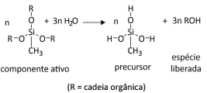

Considerando essas informações, qual dos componentes ativos a seguir faria com que a formulação fosse considerada como “silicone acético”?
- 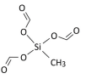
- 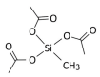
- 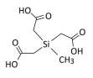
- 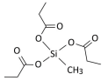
- 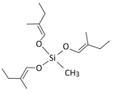

- UECE-CEV - 2021 - UECE - Específica Física e Química - 2ª Fase do Vestibular
DADOS QUE PODEM SER USADOS NESTA PROVA
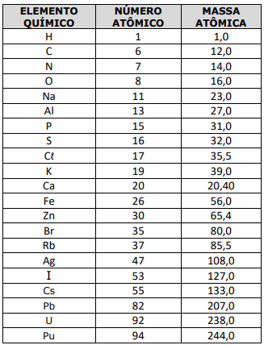
Os compostos são identificados por fórmulas químicas que reagem com outros compostos resultando em novos compostos. Observe as seguintes fórmulas químicas:
I. CH₃Br
II. 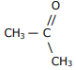
III. 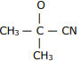
IV. CH₃OH
V. C₂H₄Br₂
Considerando os compostos acima, assinale a afirmação verdadeira.
- O composto II reage com HCN e produz o composto III.
- O composto V reage com Zn e produz o composto C₂H₆.
- O composto I reage com o composto IV e produz o composto V.
- O composto I reage com NaOH e produz o composto IV.
- Nenhuma das anteriores

Estequiometria
- UEG - 2025 - UEG - Vestibular - Medicina (2º Semestre 2025) - Reaplicação
O ácido acetilsalicílico (AAS), comercializado como Aspirina® , é um composto geralmente indicado para combater inflamação, dor, febre, artrite reumatoide, artrose ou para reduzir o risco de infarto e AVC, pois tem ação anti-inflamatória, antitérmica, analgésica e antiagregante plaquetária. A Aspirina® é um dos medicamentos mais comercializados em todo o mundo, com um consumo anual de cerca de 12 bilhões de comprimidos. Cada comprimido de Aspirina® contem 500 mg de ácido acetilsalicílico (C₉H₈O₄). Assim, o número de moléculas de AAS em um comprimido é
Dados: NA = 6,0221 x 1023 mol⁻¹ M (C₉H₈O₄) = 180 g/mol
Alternativas

- 1,60 x 10¹⁹
- 2,23 x 10²⁰
- 2,81 x 10²¹
- 1,67 x 10²¹
- 5,04 x 10²⁰

- VUNESP - 2024 - FAMERP - Vestibular - Conhecimentos Gerais
Determinado leite em pó, comercializado em embalagens com 200 g de produto, apresenta no rótulo a seguinte informação nutricional:
25 g de leite em pó contém 228 mg de cálcio
A quantidade de cálcio contida na massa total do leite em pó da embalagem é, aproximadamente,
Alternativas

- 2,3 × 10^{–3} mol.
- 4,6 × 10^{–3} mol.
- 4,6 × 10^{–2} mol.
- 2,3 × 10^{–2} mol.
- 5,7 × 10^{–3} mol.

Fisico-quimica
- FUVEST (USP) Conhecimento Gerais 2026
Texto para a questão. Um dos maiores desafios na agricultura é a manutenção da quantidade ideal de nutrientes no solo sem o uso excessivo de fertilizantes que podem ser lixiviados. Pensando nisso, uma equipe de pesquisadores da USP desenvolveu um novo vidro fertilizante: Nosso fertilizante é um material no estado vítreo (...) com concentrações adequadas de fósforo, silício e potássio (...) e apresenta solubilidade em água e no solo. (...) Diferente dos fertilizantes convencionais, que precisam ser aplicados repetidamente já que seus nutrientes são levados pela água da chuva ou perdidos para a atmosfera, os fertilizantes em vidro foram desenvolvidos para liberar nutrientes de forma controlada e prolongada. Disponível em https://www5.iqsc.usp.br/2025/. Adaptado. Em comparação com fertilizantes tradicionais de dissolução rápida, os fertilizantes vítreos

- poluem mais os lençóis freáticos por liberar continuamente fósforo que não é absorvido pelas plantas e é tóxico para os seres humanos.
- não são eficazes, pois vidros são insolúveis e demoram mais de mil anos para serem degradados no solo.
- poluem menos os lençóis freáticos, pois a menor velocidade de liberação dos nutrientes permite que as plantas os absorvam antes de sofrer lixiviação.
- devem ser mais eficazes, pois liberam uma grande quantidade de nutrientes rapidamente, facilitando a absorção pelas plantas.
- devem possuir maior velocidade de liberação para que as plantas absorvam os nutrientes antes que ocorra a lixiviação.

- FUVEST - 2017 - USP - Vestibular - Primeira Fase
Uma determinada quantidade de metano (CH₄) é colocada para reagir com cloro (Cℓ₂) em excesso, a 400 °C, gerando HCℓ(g) e os compostos organoclorados H₃CCℓ , H₂CCℓ₂, HCCℓ₃, CCℓ₄, cujas propriedades são mostradas na tabela. A mistura obtida ao final das reações químicas é então resfriada a 25 °C, e o líquido, formado por uma única fase e sem HCℓ, é coletado.
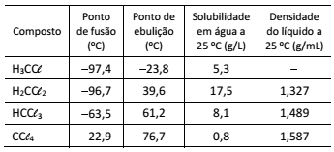
A melhor técnica de separação dos organoclorados presentes na fase líquida e o primeiro composto a ser separado por essa técnica são:
Alternativas

- decantação; H₃CCℓ.
- destilação fracionada; CCℓ₄ .
- cristalização; HCCℓ₃ .
- destilação fracionada; H₂CCℓ₂ .
- decantação; CCℓ₄ .

Cinetica quimica
- FGV - 2025 - FEMPAR - Vestibular - Medicina
O íon hipoclorito é comumente utilizado como desinfetante e alvejante. Ele reage com íon iodeto segundo a equação:
Essa reação ocorre de forma rápida e um estudo de sua cinética forneceu os dados mostrados na tabela a seguir.
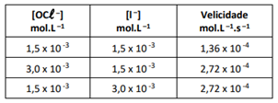
A partir dos dados apresentados, o valor constante de velocidade para essa reação é, aproximadamente,
Alternativas

- 6.
- 16.
- 60.
- 120.
- 165.

- VUNESP - 2024 - UEA - Conhecimentos Específicos e Redação - Grupo I
Em um experimento de cinética química, o consumo de amônia (NH3 ) foi monitorado na reação com o oxigênio (O2 ). Essa reação ocorre conforme representado na equação:
4NH₃ (g) + 5O₂ (g) -----> 4NO (g) + 6H₂O (g)
A tabela apresenta a variação da concentração de amônia ao longo do tempo nesse experimento.
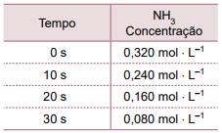
Considerando o intervalo de 0 a 30 s, a velocidade de consumo de oxigênio nesse experimento, em mol ⋅ L^{–1} ⋅ s^{–1} , é
Alternativas
- 1,0 × 10^{–2}.
- 8,0 × 10^{–1}.
- 3,2 × 10^{–2}.
- 4,0 × 10^{–1}.
- 5,0 × 10^{–1}.

Equilibrio químico
- VUNESP - 2025 - UNIFIPA - Vestibular Medicina - Conhecimentos Gerais
O lançamento de esgotos em corpos d´água pode provocar variação na quantidade de oxigênio dissolvido na água dependendo do pH e da temperatura do sistema. A presença de íons H⁺ e oxigênio molecular na água provoca o estabelecimento do equilíbrio representado pela equação:
Uma indústria de alimentos, ao monitorar o esgoto que seria lançado em um rio, verificou que a concentração dos íons H⁺ nesse esgoto estava muito elevada, o que produziria a diminuição do oxigênio dissolvido na água do rio para valores abaixo dos permitidos pela legislação, indicando a necessidade de uma ação corretiva para o controle da acidez do esgoto. Nessa situação, uma substância que pode ser adicionada ao esgoto para garantir que a concentração dos íons H⁺ se mantenha dentro dos limites permitidos pela legislação é:
Alternativas

- Na₂SO₄
- NH₄Cℓ
- NaHCO₃
- NaCℓ
- (NH₄)₂ SO₄

- VUNESP - 2025 - UNESP - Vestibular - Conhecimentos Gerais - Primeiro Semestre
Analise a tabela que fornece valores de constantes de dissociação (K_{a}) de dois ácidos e (K_{b}) de duas bases a 25 ºC.
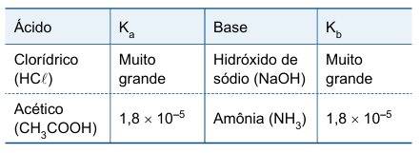
Considere quatro soluções aquosas 0,1 mol/L dos sais forma dos pelas reações entre os ácidos e bases citados na tabela:
1. NaCl
2. Na(CH₃COO)
3. NH₄ (CH₃COO)
4. NH₄ Cl
Dentre essas soluções, duas que apresentam pH aproximadamente igual a 7 são as de números
Alternativas

- 1 e 3.
- 1 e 4.
- 1 e 2.
- 2 e 3.
- 3 e 4.

Soluções químicas
- FUNDEP (Gestão de Concursos) - 2025 - EMESCAM - Vestibular Medicina - Primeiro Semestre
O permanganato de potássio é um sal empregado em medicina por ter ação antisséptica, antibacteriana, antifúngica e é indicado para o tratamento de dermatites, por exemplo. O produto pode ser comercializado na forma de comprimidos com 100 mg do sal. O permanganato deve ser usado somente na forma tópica após a diluição do comprimido em água. A recomendação médica é da adição de um comprimido para cada dois litros de solução aquosa.
A concentração em mol/L de permanganato de potássio após o preparo da solução citada no texto é igual a:
Alternativas

- 3,16 x 10^{–4}
- 3,52 x 10^{–4}
- 6,33 x 10^{–4}
- 5,00 x 10–2
- 6,80 x 10–2

- COPESE - UFJF - 2024 - UFJF - Vestibular - Módulo 2 - Dia 1
O gráfico abaixo apresenta a variação do coeficiente de solubilidade do nitrato de potássio (KNO₃) em água.
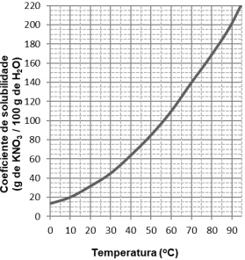
De acordo com sua interpretação do gráfico, marque a alternativa CORRETA.
Alternativas

- Ao prepararmos uma mistura contendo 80 g de KNO₃ em 100 g de água na temperatura de 80 °C ela passará a ser saturada quando resfriada até 55 °C.
- Ao adicionarmos 80 g de KNO₃ em 100 g de água na temperatura de 10 °C, apenas 60 g de KNO₃ estarão dissolvidos em água.
- Ao prepararmos uma mistura de 150 g de KNO₃ em 150 g de água na temperatura de 80 °C, observaremos o aparecimento de sólido quando essa mistura for aquecida para 90 °C.
- É possível dissolver totalmente 200 g de nitrato de potássio em 50 g de água na temperatura de 90 °C.
- Para preparar uma solução aquosa saturada de KNO₃ na temperatura de 70 °C, deve-se adicionar 70 g de KNO₃ em 50 g de água.

Processos eletroquímicos

1. IDCAP - 2024 - FAESA - Vestibular - Medicina (2º Semestre 2024)
Considere as seguintes equações:
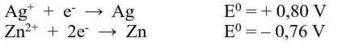
A única afirmação correta sobre uma pilha de Daniel formada por prata e zinco é:
Alternativas

- A ddp vale 0,04 V.
- O eletrodo de zinco sofre corrosão.
- A equação global balanceada é Zn + Ag+ Zn2+ + Ag.
- A prata transfere elétrons para o zinco.
- Nenhuma das anteriores

- UECE-CEV - 2024 - UECE - Prova de Conhecimentos Gerais - 1ª Fase (1º Semestre de 2025)

DADOS QUE PODEM SER USADOS NESTA PROVA

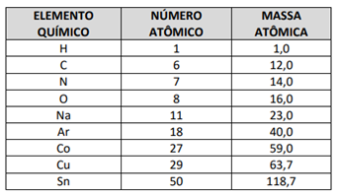
Para que uma pilha funcione, é necessário que a reação de oxidação-redução seja espontânea. Só assim o ânodo envia os elétrons do circuito elétrico até o cátodo onde ocorre a redução. Considere as seguintes semirreações de redução com seus respectivos potenciais padrões em volts:
I. Co³⁺(aq) + e‒ → Co²⁺(aq) 1,82
II. Cu²⁺(aq) + 2e‒ → Cu_{(s)} 0,34
III. Sn²⁺(aq) + 2e‒ → Sn_{(s)} ‒ 0,14
IV. Na⁺ (aq) + e‒→ Na_{(s)} ‒ 2,71
Assinale a opção em que a reação de oxidação-redução de duas dessas semirreações são espontâneas.
Alternativas
- Cu_{(s)} + Sn²⁺_{(aq)} → Cu²⁺_{(aq)} + Sn_{(s)}
- Co²⁺_{(aq)} + Na⁺ _{(aq)} → Co³⁺_{(aq)} + Na_{(s)}
- 2Co³⁺_{(aq)} + Sn_{(s)} → 2Co²⁺_{(aq)} + Sn²⁺_{(aq)}
- Cu(s) + 2Na+ (aq) → Cu2+(aq) + 2Na(s)
- Zn + Ag+ Zn2+ + Ag.

Introdução a quimica orgânica
- UNICENTRO - 2019 - UNICENTRO - Vestibular - PAC - 3ª Etapa
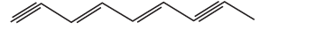
Com base nos conhecimentos sobre Química Orgânica, a fórmula molecular de um hidrocarboneto com cadeia carbônica acíclica e insaturada é
Alternativas

- C₉H₈
- C₉H₇.
- C₉H₁₀.
- C₉H₁₂.
- C₉H₆.

- UNICENTRO - 2019 - UNICENTRO - Vestibular - PAC - 3ª Etapa
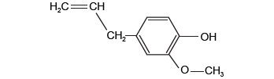
Um dos enxaguantes bucais mais conhecidos no mercado brasileiro tem a sua estrutura representada na fórmula.
Baseado nos conhecimentos sobre classificação dos carbonos, a quantidade de carbonos secundários presentes no composto representado é igual a
Alternativas

- 2
- 3
- 7
- 8
- 15

Funções orgânicas
- VUNESP - 2019 - UEA - Prova de Conhecimentos Específicos - Medicina, Odontologia, Enfermagem, Ciências Biológicas, Química, Educação Física.
Analise a fórmula estrutural da fluoxetina, composto cuja função é aumentar os níveis de serotonina no cérebro, ajudando a controlar os sintomas da depressão.
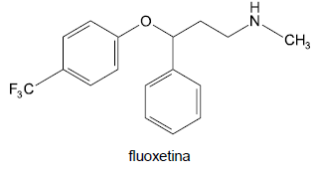
Observa-se nesse composto as classes funcionais
Alternativas

- amina, aldeído e éter.
- amina, éter e haleto.
- amida, éster e cetona.
- amina, éster e haleto.
- amida, aldeído e cetona.

- VUNESP - 2018 - UEA - Prova de Conhecimentos Gerais
Leia o texto para responder à questão.

Na busca por fontes de energia limpa e renovável, a pesquisa relacionada a biocombustíveis tem trazido importantes avanços. Um exemplo disso é a utilização de matérias- -primas à base de celulose ao invés de sacarose para a produção de etanol, produzindo os chamados biocombustíveis de segunda geração.

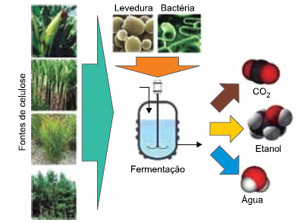
(sites.google.com)

O etanol é considerado uma fonte de energia limpa porque não libera gases poluentes em sua combustão, e é considerado renovável porque o gás carbônico produzido nessa reação é absorvido por vegetais que voltarão a produzir celulose em um ciclo fechado, garantindo que as gerações futuras possam usufruir dos mesmos recursos disponíveis atualmente.

A combustão do etanol pode ser representada pela equação:

C₂H₆ O (ℓ) + 3O₂ (g) 2CO₂ (g) + 3H₂ O (ℓ)
∆H = –330 kJ/mol de C₂H₆O (ℓ)
Na combustão de etanol, a produção de 1 mol de CO₂
Alternativas

- libera 165 kJ de energia.
- libera 330 kJ de energia.
- absorve 330 kJ de energia.
- absorve 165 kJ de energia.
- libera 495 kJ de energia.

Reações orgânicas
- FGV - 2025 - FEMPAR - Vestibular - Medicina
Reações orgânicas são processos em que moléculas contendo átomos de carbono sofrem transformações, originando novos compostos. Elas desempenham um papel central na Química Orgânica e no desenvolvimento de diferentes materiais.
Observe a sequência reacional a seguir, em que A, B e C representam compostos orgânicos.
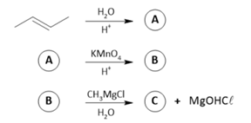
Acerca dessa sequência, analise as afirmativas a seguir e assinale (V) para a verdadeira e (F) para a falsa.
( ) A reação que forma o composto A é classificada como substituição nucleofílica.
( ) O composto B é o ácido butanoico.
( ) O composto C é um álcool terciário.
As afirmativas são, respectivamente,

- F – F – F.
- V – V – F.
- V – F – V.
- F – V – V.
- F – F – V.

- CEV-URCA - 2022 - URCA - PROVA I: Física, Matemática, Química e Biologia
(URCA/2022.2) Uma importante reação química que efetivamente está relacionada com a transformação de óleos ou gorduras de origem vegetal ou animal é conhecida como reação de transesterificação. Devido a sua versatilidade essa reação é utilizada em muitos processos industriais, por exemplo, os processos de obtenção do tereftalato de polietileno (PET) para produção de garrafas de refrigerantes; obtenção de resinas alquídicas, usadas na composição das conhecidas tintas "a óleo"; e ainda na produção de biodiesel usado como combustível em veículos automotores. Marque a opção correta que, de forma geral, resume o processo da transesterificação:
Alternativas
- reação química entre um éter e um álcool da qual resulta um novo éter e um novo álcool.
- reação química entre um éster e um álcool da qual resulta um novo éster e um novo álcool.
- reação química entre um ácido carboxílico e um álcool da qual resulta um éster e um álcool.
- reação química entre um ácido carboxílico e um álcool da qual resulta um éster e água.
- reação química entre um ácido carboxílico e um álcool da qual resulta um sal de ácido e um novo álcool.

